Resource: Human-made Things in the Bible
Human-made Things in the Bible © United Bible Societies, 2025. Adapted from: The Works of Their Hands: Man-made Things in the Bible, by Ray Pritz © 2009 United Bible Societies. This work is licensed under Creative Commons Attribution-ShareAlike 4.0 International (https://creativecommons.org/licenses/by-sa/4.0/).

Human-made Things in the Bible

标题：畜牧业（animal husbandry）

1.2 标题：畜牧业（animal husbandry）

标题：羊圈、羊栏（sheep pen, sheepfold）

1.2.1 标题：羊圈、羊栏（sheep pen, sheepfold）

经文出处Hebrew 来：בָּצְרָה (音译：botsrah)MIC 2:12Hebrew 来：גְּדֵרָה (音译：gidroth, gidroth ts’on)NUM 32:16, NUM 32:24, NUM 32:36, 1SA 24:4, JER 49:3, ZEP 2:6Hebrew 来：מִכְלָא (音译：mikla’, mikl’oth, mikl’oth ts’on)PSA 50:9, PSA 78:70, HAB 3:17Hebrew 来：מִשְׁפְּתַיִם, שְׁפַתַּיִם (音译：mishpthayim, shfatayim)GEN 49:14, JDG 5:16, PSA 68:14Greek 希：αὐλή (音译：aulē)JHN 10:1, JHN 10:16Greek 希：μάνδρα (音译：mandra)JDT 2:26, JDT 3:3

描述和用途
石栅栏在夜间保护羊群 (© Free Bible Images © David Padfield)羊圈是用石头墙或者树枝和荆棘围起来的一个地方，有一个狭窄的开口供绵羊通过，这个开口可以用灌木丛或牧羊人的身体挡住。晚上，牧人将羊赶入圈中，以保护它们不受盗贼或野兽的侵害。
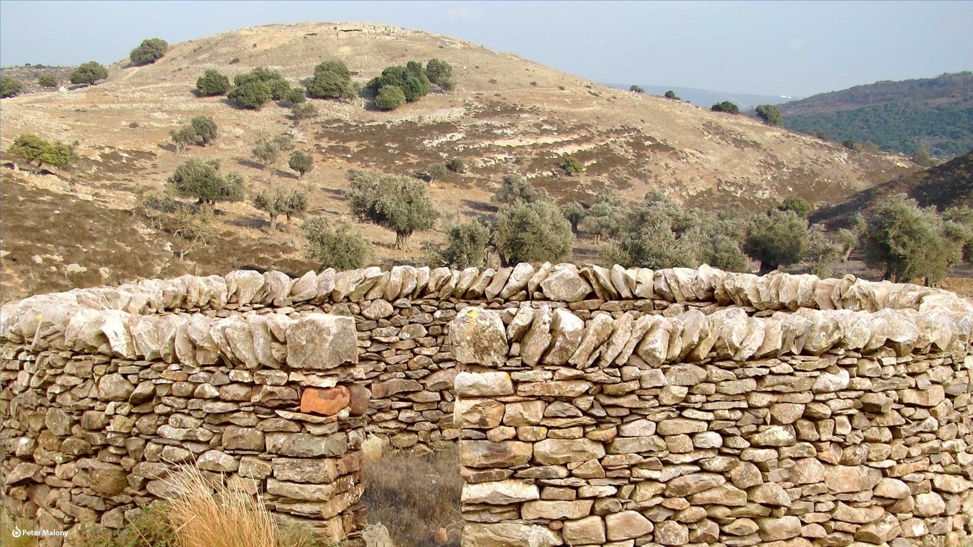

翻译
“羊圈”经常需要译为：“保护羊群的地方”、“羊待的地方，周围建有围墙”，或“羊的围栏”。与下一个词条（1.2.2 牲畜棚、牲畜围栏 (animal pen, stall)<REALIA:1.2.2> ）不同，这个围栏建在羊群吃草的区域内，而不是在房屋附近。很多时候，羊圈只是一个临时搭建的构筑物。
在JER 49:3 中，希伯来文gderoth 被译为“羊圈”（“sheep-pens”；NJB ）或“羊栏”（“sheepfolds”；NJPSV ）。有些译本将这个词译为“墙”（“walls”；NIV 、NASB 、NCV ），或“树篱”（“hedges”；RSV 、NLT ）。然而，还有一些译本将希伯来文本做了一个小小的改变，该词的意思因之变为“被划伤遮盖”，表示哀悼。采用这种解法的译本将这节经文第四行的后半部分译为：“哀号，用鞭子抽打自己”（NRSV 直译），或“划破你们的身体”（REB 直译）。
希伯来文mishpthayim 和shfatayim 有几种译法。在GEN 49:14 中，RSV 和NJPSV 将其译为“sheepfolds”（“羊圈”），而REB 译作“cattle pens”（“牛栏”）。这些译本认为这些词是指家畜的围栏。GNT 和NIV 将其译为“saddlebags”（“鞍袋、马褡裢”），这是《〈创世记〉手册》（A Handbook on Genesis ）第1090页所推荐的译法。

标题：牲畜棚、牲畜围栏（animal pen, stall）

1.2.2 标题：牲畜棚、牲畜围栏（animal pen, stall）

经文出处Hebrew 来：אֻרְוָה (音译：’awerah, ’urwah, ’uryah)1KI 5:6, 2CH 9:25, 2CH 32:28Hebrew 来：בַּיִת (音译：bayith)1SA 6:7, 1SA 6:10Hebrew 来：מַרְבֵּק (音译：marbeq)1SA 28:24, JER 46:21, AMO 6:4, MAL 3:20Hebrew 来：רֶפֶת (音译：refeth)HAB 3:17Greek 希：φάτνη (音译：fatnē)LUK 13:15

描述和用途
这种构筑物是一个畜栏，是牲口棚里面用来喂养牲畜的那块地方，或者只是一个在室外给牲畜吃食的地方，通常是个半圆形的封闭结构。一般来说，人们拥有的牲口不多，所以这些畜棚常在人们生活的房子附近，甚至是在房子里面。

翻译
与1.2.1 羊圈、羊栏 (sheep pen, sheepfold)<REALIA:1.2.1> 不同，这种围栏是永久性的，并且建在羊主人的住所附近。
在1SA 28:24 、JER 46:21 和AMO 6:4 中，希伯来文短语'egel marbeq 的字面意思是“属于围栏的牛犊”，表示牛犊一直被养在畜棚里面直到养肥。虽然marbeq 通常可以不翻译，但也可以依循CEV 对LUK 15:23 中相应短语的译法，译为“best calf”（“最好的牛犊”；比较GNT ，“prize calf”“上好的牛犊”）。

标题：马槽、食槽、饲料槽、饲料箱（manger, feed trough, feedbox）

1.2.3 标题：马槽、食槽、饲料槽、饲料箱（manger, feed trough, feedbox）

经文出处Hebrew 来：אֵבוּס (音译：’evus)JOB 39:9, PRO 14:4, ISA 1:3Greek 希：φάτνη (音译：fatnē)LUK 2:7, LUK 2:12, LUK 2:16

描述和用途
米吉多马厩中的饲料和水槽 (© Immanuel Giel, CC BY-SA 4.0, via Wikimedia Commons)食槽是一个由石头或木头做成的槽，是牲畜吃食的地方，甚至可能是一个露天的场地。
<image: Z>

翻译
有些语言区分了多种喂食器具。“饲料槽”或“食槽”通常是指相对较大的箱子或架子，里面装着干草，牲畜是站着吃食的；“饲料箱”要小得多，通常盛着谷物。我们无法确切知道LUK 2:7 所记婴孩耶稣是被放在哪种槽里，但是饲料箱或马槽可能比较适合放置婴儿。

标题：竿、木棍、牧羊杖（rod, club, shepherd’s staff）

1.2.4 标题：竿、木棍、牧羊杖（rod, club, shepherd’s staff）

经文出处Hebrew 来：מַטֶּה (音译：mateh)GEN 38:18, GEN 38:25, EXO 4:2, EXO 4:4, EXO 4:17, EXO 4:20, EXO 7:9, EXO 7:10, EXO 7:12, EXO 7:12, EXO 7:12, EXO 7:15, EXO 7:17, EXO 7:19, EXO 7:20, EXO 8:1, EXO 8:12, EXO 8:13, EXO 9:23, EXO 10:13, EXO 14:16, EXO 17:5, EXO 17:9, NUM 17:17, NUM 17:17, NUM 17:17, NUM 17:17, NUM 17:18, NUM 17:18, NUM 17:20, NUM 17:21, NUM 17:21, NUM 17:21, NUM 17:21, NUM 17:21, NUM 17:22, NUM 17:23, NUM 17:24, NUM 17:24, NUM 17:25, NUM 20:8, NUM 20:9, NUM 20:11, 1SA 14:27, 1SA 14:43, ISA 9:3, ISA 10:5, ISA 10:15, ISA 10:24, ISA 10:26, ISA 14:5, ISA 28:27, ISA 30:32, EZK 7:10, EZK 7:11, EZK 19:11, EZK 19:12, EZK 19:14, EZK 19:14, HAB 3:14Hebrew 来：מַקֵּל (音译：maqel)GEN 32:11, EXO 12:11, NUM 22:27, 1SA 17:40, 1SA 17:43, HOS 4:12, ZEC 11:7, ZEC 11:10, ZEC 11:14Hebrew 来：מִשְׁעֶנֶת (音译：mash‘enah, mish‘eneth)EXO 21:19, NUM 21:18, JDG 6:21, 2KI 4:29, 2KI 4:29, 2KI 4:31, 2KI 18:21, PSA 23:4, ISA 36:6, EZK 29:6, ZEC 8:4Hebrew 来：שֵׁבֶט (音译：shevet)EXO 21:20, LEV 27:32, 2SA 7:14, 2SA 23:21, 1CH 11:23, JOB 9:34, JOB 21:9, JOB 37:13, PSA 2:9, PSA 23:4, PSA 89:33, PRO 10:13, PRO 13:24, PRO 22:8, PRO 22:15, PRO 23:13, PRO 23:14, PRO 26:3, PRO 29:15, ISA 9:3, ISA 10:5, ISA 10:15, ISA 10:24, ISA 11:4, ISA 14:29, ISA 28:27, ISA 30:31, LAM 3:1, EZK 20:37, EZK 21:15, EZK 21:18, MIC 4:14, MIC 7:14Greek 希：ῥάβδος (音译：rhabdos)MAT 10:10, MRK 6:8, LUK 9:3, 1CO 4:21, HEB 9:4, HEB 11:21, REV 2:27, REV 11:1, REV 12:5, REV 19:15, TOB 5:18, SIR 33:25, BEL 1:25

描述
牧羊人手持杖 (Image generated by ChatGPT using OpenAI technology)竿是一根长为1—2米（3—6英尺）的直棍子，粗细刚好让人握在手里。
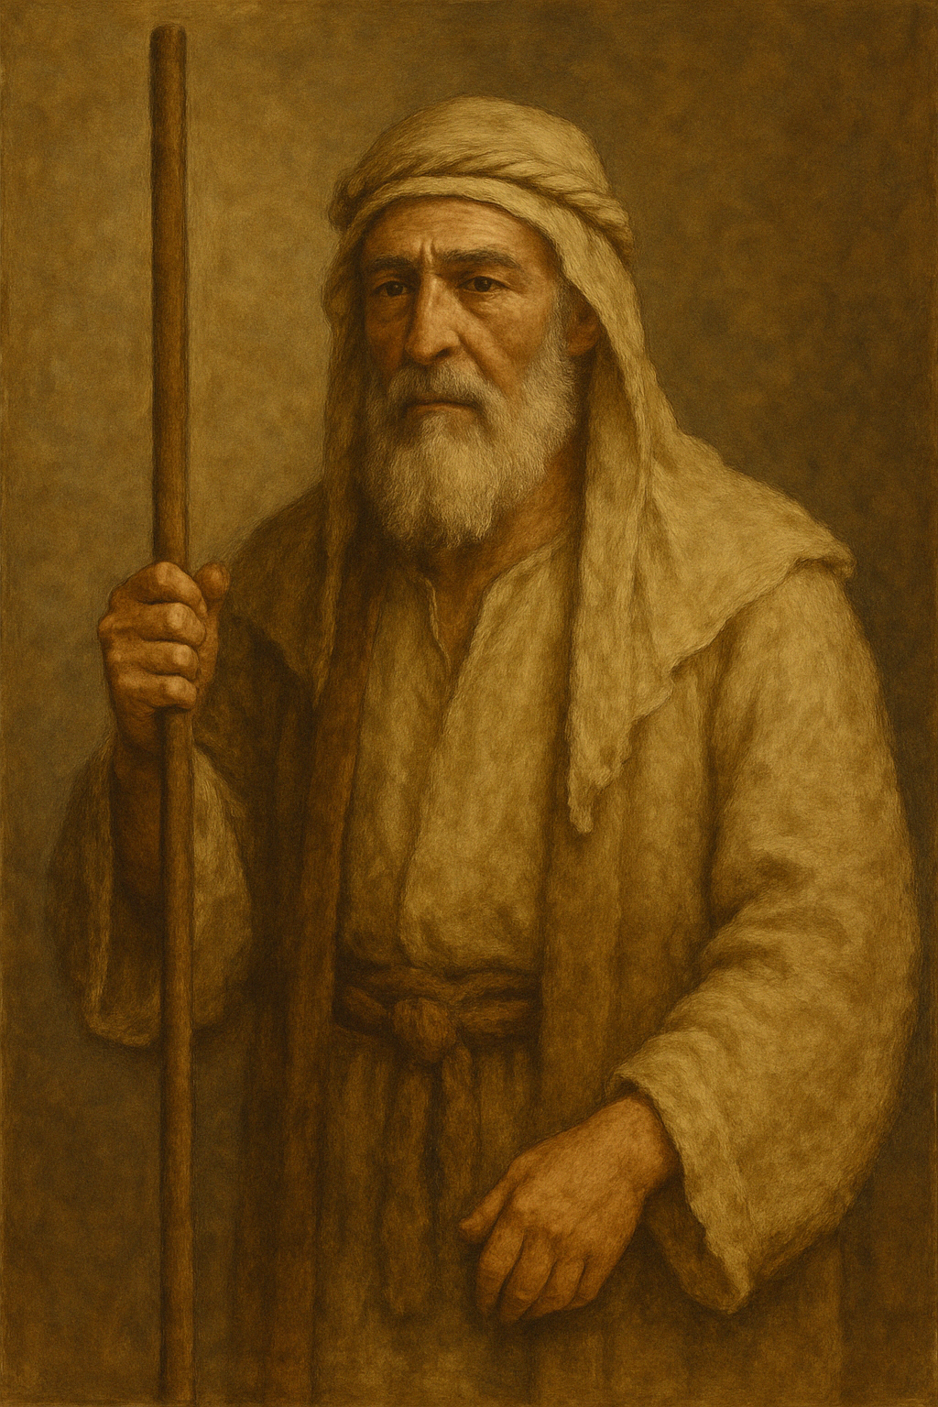

用途
首先，竿是一根手杖，在上文所述的部分经文中，这是其主要用途。然而，竿还有许多其他功能，包括牧放牲畜、打跑野兽、打人，甚至用来占卜（HOS 4:12 ）。竿扩大了牧羊人的控制范围，使他能够将走错路的羊引回羊群。

翻译
在翻译上面列出的希伯来文和希腊文词语时，翻译者必须特别注意上下文。牧羊人或行路人手中的杖有多种用途。有时，它帮助人在崎岖不平的地面上行走时保持平衡。有时，杖也作为攻击性或防御性武器使用。用于攻击时，可能最好译为“棍子”（另参2.7 棍、战棒、钉头锤、重击武器 (club, war club, mace, shattering weapon)<REALIA:2.7> ）。上述希伯来文词语的意思相近，在有些地方用于平行诗句中（mateh 和shevet ；ISA 9:3 ［《和》9:4］，ISA 10:5 ，ISA 10:15 ，ISA 10:24 ，ISA 28:27 ，ISA 30:31; ISA 30:32 ）。
在有些文化中，牧羊人或牧放其他家畜的人所持的杖会用一个特定的词来表示。在其他语境中，最佳的译法是“拐杖、手杖”（“walking stick”；CEV ；HEB 11:21 ）。然而，在大部分经文中，翻译者选用的词语应该避免让读者产生错误的印象，似乎使用杖的人身体虚弱、有残疾或受了伤。其实，各个年龄阶段和各种健康状况的男子都会携带这种杖。
LEV 27:32 ：短语“从牧人杖下经过的所有牲畜的第十只”（RSV 直译），可能是指选择牲畜作为什一奉献的方式。当牲畜从牧人的杖下一只只通过时，牧人就计算它们的数目。所有的第十只牲畜都用红色棍子染色标记，表示已被选作十分之一奉献。如果这幅景象可以保留在目标语言的译文中，同时清楚地传达出计数的概念，这样最好。但是，实际挑选过程的细节并不重要，重点是每十只动物中就有一只被指定献给上帝。整节经文可以译成：“当你数点你的牲畜，牛、绵羊或山羊时，所有数到的第十只牲畜都要标记出来，归属于耶和华。”
PSA 23:4 ：希伯来文shevet 和mish'eneth 在这节经文中一起使用，似乎它们是不一样的物件。我们可以引述《〈诗篇〉手册》（A Handbook on Psalms ，第234页）如下：“杖 是用来赶走野兽的棒子；竿 是行走时手拄的长棍。柯克帕特里克（Kirkpatrick）认为这两个词是对牧羊人所持的曲柄杖的诗意描述，实际上这两种名称是指同一个物件。因此，FRCL 译作，‘你那牧人的杖，就是让我安心的原因。’然而，大多数译本都用了两个不同的词。TEV （即GNT ）使用了传统的“brod and staff”（‘杖和竿 ’）；但是，因为会有很多读者不知道这些物品究竟是什么，所以TEV 采用“Your shepherd’s rod and staff”（‘你的牧羊杖和竿 ’）来做出限定。”
1CO 4:21 ：这是保罗唯一一次使用希腊文rhabdos 的地方，其含义必须根据上下文来确定。如果认为保罗想要用一根真正的棍子来威胁击打那些藉他归信上帝的人，这是不太可能的。他也不太可能认为自己是统治者，因为他的权柄是“在基督里”（第15、17节）。他把这种权柄描述为父亲（第15节）或教师的权柄。如有必要，父亲和教师都有权利纠正他们的孩子或学生，甚至在必要时使用强制性的手段。在现代的许多社会中，很难传达出这种观念。另外，保罗的言语似乎也带有讽刺。翻译者采用了多种方式来解释或表达rhabdos 这个词的含义。有些人保留了刑罚工具的比喻，例如，“我手中的棍子”（“a rod in my hand”；REB 、DUCL ），“管教的杖”（“rod of discipline”；Mft 、Brc）。还有翻译者关注于惩罚的要素；例如，本节的第二个问题被译作，“你们想让我对你们很严厉吗”（CEV 直译），或“我带着惩罚到你们那里”（NCV 直译）。也可以用鞭子替代杖，例如译为“我要带着鞭子到你们那里吗”（GNT 直译）。这可能是因为鞭子或皮带在英语文化中是更加为人所知的惩罚工具。有些翻译者会想要依循这种模式，使用他们所在社会中比较为人所知的物件来替代杖。
HEB 11:21 ：在GEN 47:31 中，希伯来文m-t-h 可以表示“杖”或“床”，具体意思取决于这个词的元音（参阅5.5 床、褥子 (bed, sleeping mat)<REALIA:5.5> 中的讨论）。大多数译本将这个词译为“床”。NIV 是个例外，将这个词译为“staff”（“杖”），并在脚注中标注了“床”的备选译法。《希伯来书》的作者依循的是《七十士译本》的译法，译为“杖”。翻译者在翻译《希伯来书》时不应该试图统一这些经文的译法，而是应该按照希腊文来翻译《希伯来书》的经文，这个希腊文词语的意思只能是“杖”。
REV 2:27; REV 12:5; REV 19:15 ：这三节经文（比较PSA 2:9 ）出现了短语“用铁杖管辖”，意思是完全的统治，无情地粉碎所有的敌对者。“铁杖”可能是一根带有铁头的重木棒，并非是铁制的棒。在翻译这个词语时，翻译者可能需要进行一些文化上的调整。如果当地没有对等词来表示“铁杖”，可以翻译为“以绝对的权柄来统治”。
“杖”经常以比喻的形式出现在圣经中，而目标语言可能没有已知的事物与这些比喻相对应。在这些情况下，最好将喻意翻译出来。
在TOB 5:18 中，托彼特的父母称他为“我们的扶手杖”（“the staff of our hand”，NRSV ），意思是他们依赖他的帮助。GNT 用一个很好的英文惯用语来表达这个意思：“He’s our only means of support”（英文直译：“他是我们唯一的支撑”）。

标题：牧人的袋子（shepherd’s bag/pouch）

1.2.5 标题：牧人的袋子（shepherd’s bag/pouch）

经文出处Hebrew 来：יַלְקוּט (音译：yalqut)1SA 17:40Hebrew 来：כְּלִי, הָרֹעִים (音译：kli (haro‘im))1SA 17:40, 1SA 17:49

描述
牧羊人背着装食物和其他补给的袋子 (Image generated by ChatGPT using OpenAI technology)这种小袋子可能是由皮革或布料制成，用带子挂在肩上，或者用腰带系在腰间。
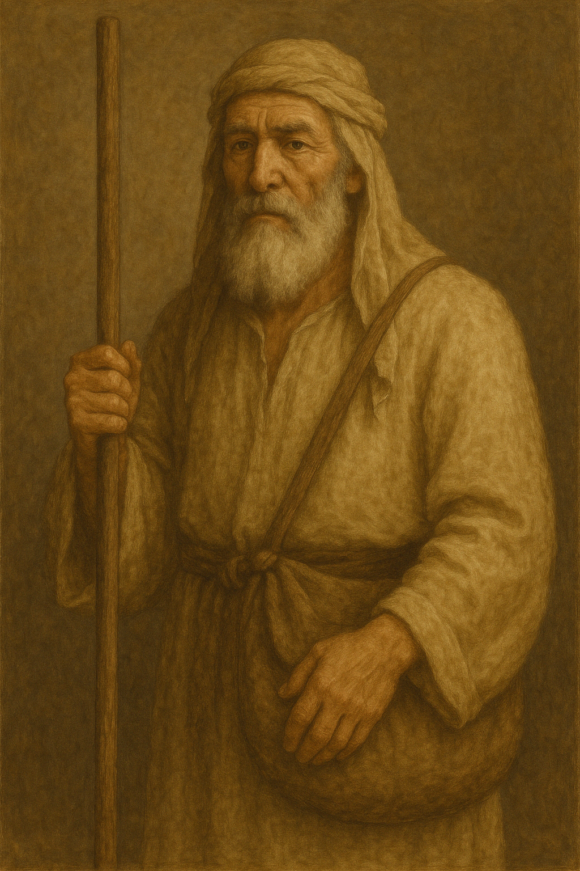

用途
牧羊人用这个袋子来携带食物和较小的个人物品。

翻译
1SA 17:40 ：这节经文用了两个词来描述大卫放置五块石子的地方，石子是他为了与歌利亚战斗而特意挑选的。这两个词都可表示一个物件。有些译本将一个物件解作另一个物件的一部分，因此译为：“在他牧羊人袋子的小袋里面”（NIV 直译；NRSV 和ITCL 的译法类似）。还有译本认为这两个词是指同一个物品：“放在袋子里，就是牧人的袋子里”（REB 直译；NASB 的译法类似）。我们查阅的大多数通俗译本只用了一个词来翻译这两个希伯来文词语；例如，“在他的包里”（GNT 直译），有几个译本作“在他的牧羊人的袋子里”（PV ）。SPCL 的译法是一个很好的翻译范例：“在他随身携带的袋子里。”
关于希伯来文kli ，参5.18 容器、器皿 (containers, vessels)<REALIA:5.18> 。

标题：嚼环和辔头（bit and bridle）

1.2.6 标题：嚼环和辔头（bit and bridle）

经文出处Hebrew 来：מֶתֶג (音译：metheg)2KI 19:28, PSA 32:9, PRO 26:3, ISA 37:29Hebrew 来：רֶסֶן (音译：resen)JOB 41:5, PSA 32:9, ISA 30:28Greek 希：χαλινός (音译：chalinos)JAS 3:3, REV 14:20Greek 希：χρυσοχάλινος (音译：chrusochalinos)2MA 10:29, 1ES 3:6Greek 希：κόσμος (音译：kosmos)2MA 5:3Greek 希：σαγή (音译：sagē)2MA 3:25

描述
古代青铜马衔 (© Deutsche Bibelgesellschaft, Stuttgart by United Bible Societies)嚼环是一根短棍，通常由金属制成，放在马的嘴里。短棍的两端从马嘴的两侧突出来，系上绳索或皮带，这些绳索或皮带套在马的头部就成为辔头。
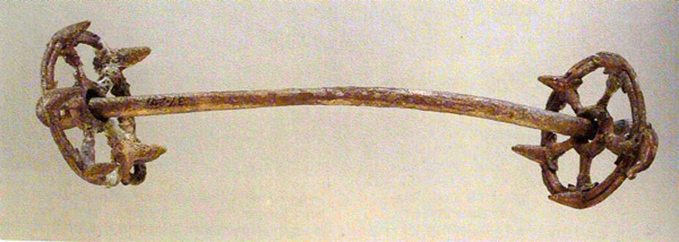

用途
辔头和嚼环 (© Gary Todd - Wikimedia Commons)骑马者或车夫可以通过拉扯辔头左侧或右侧的带子来控制马的行动。
<image: Z>

翻译
马和骑手展示缰绳的使用 (© Wikimedia Commons)希伯来文metheg 和resen 分别指“嚼环”和“辔头”（虽然RSV 在PRO 26:3 将metheg 译为“bridle”“辔头”）。希腊文chalinos 和chrusochalinos 既指嚼环也指辔头。如果嚼环和辔头等挽具在当地不为人所知，翻译者可以使用描述性的短语，例如“引导马匹的某物”或“放入马嘴里面以引导它的某物”。
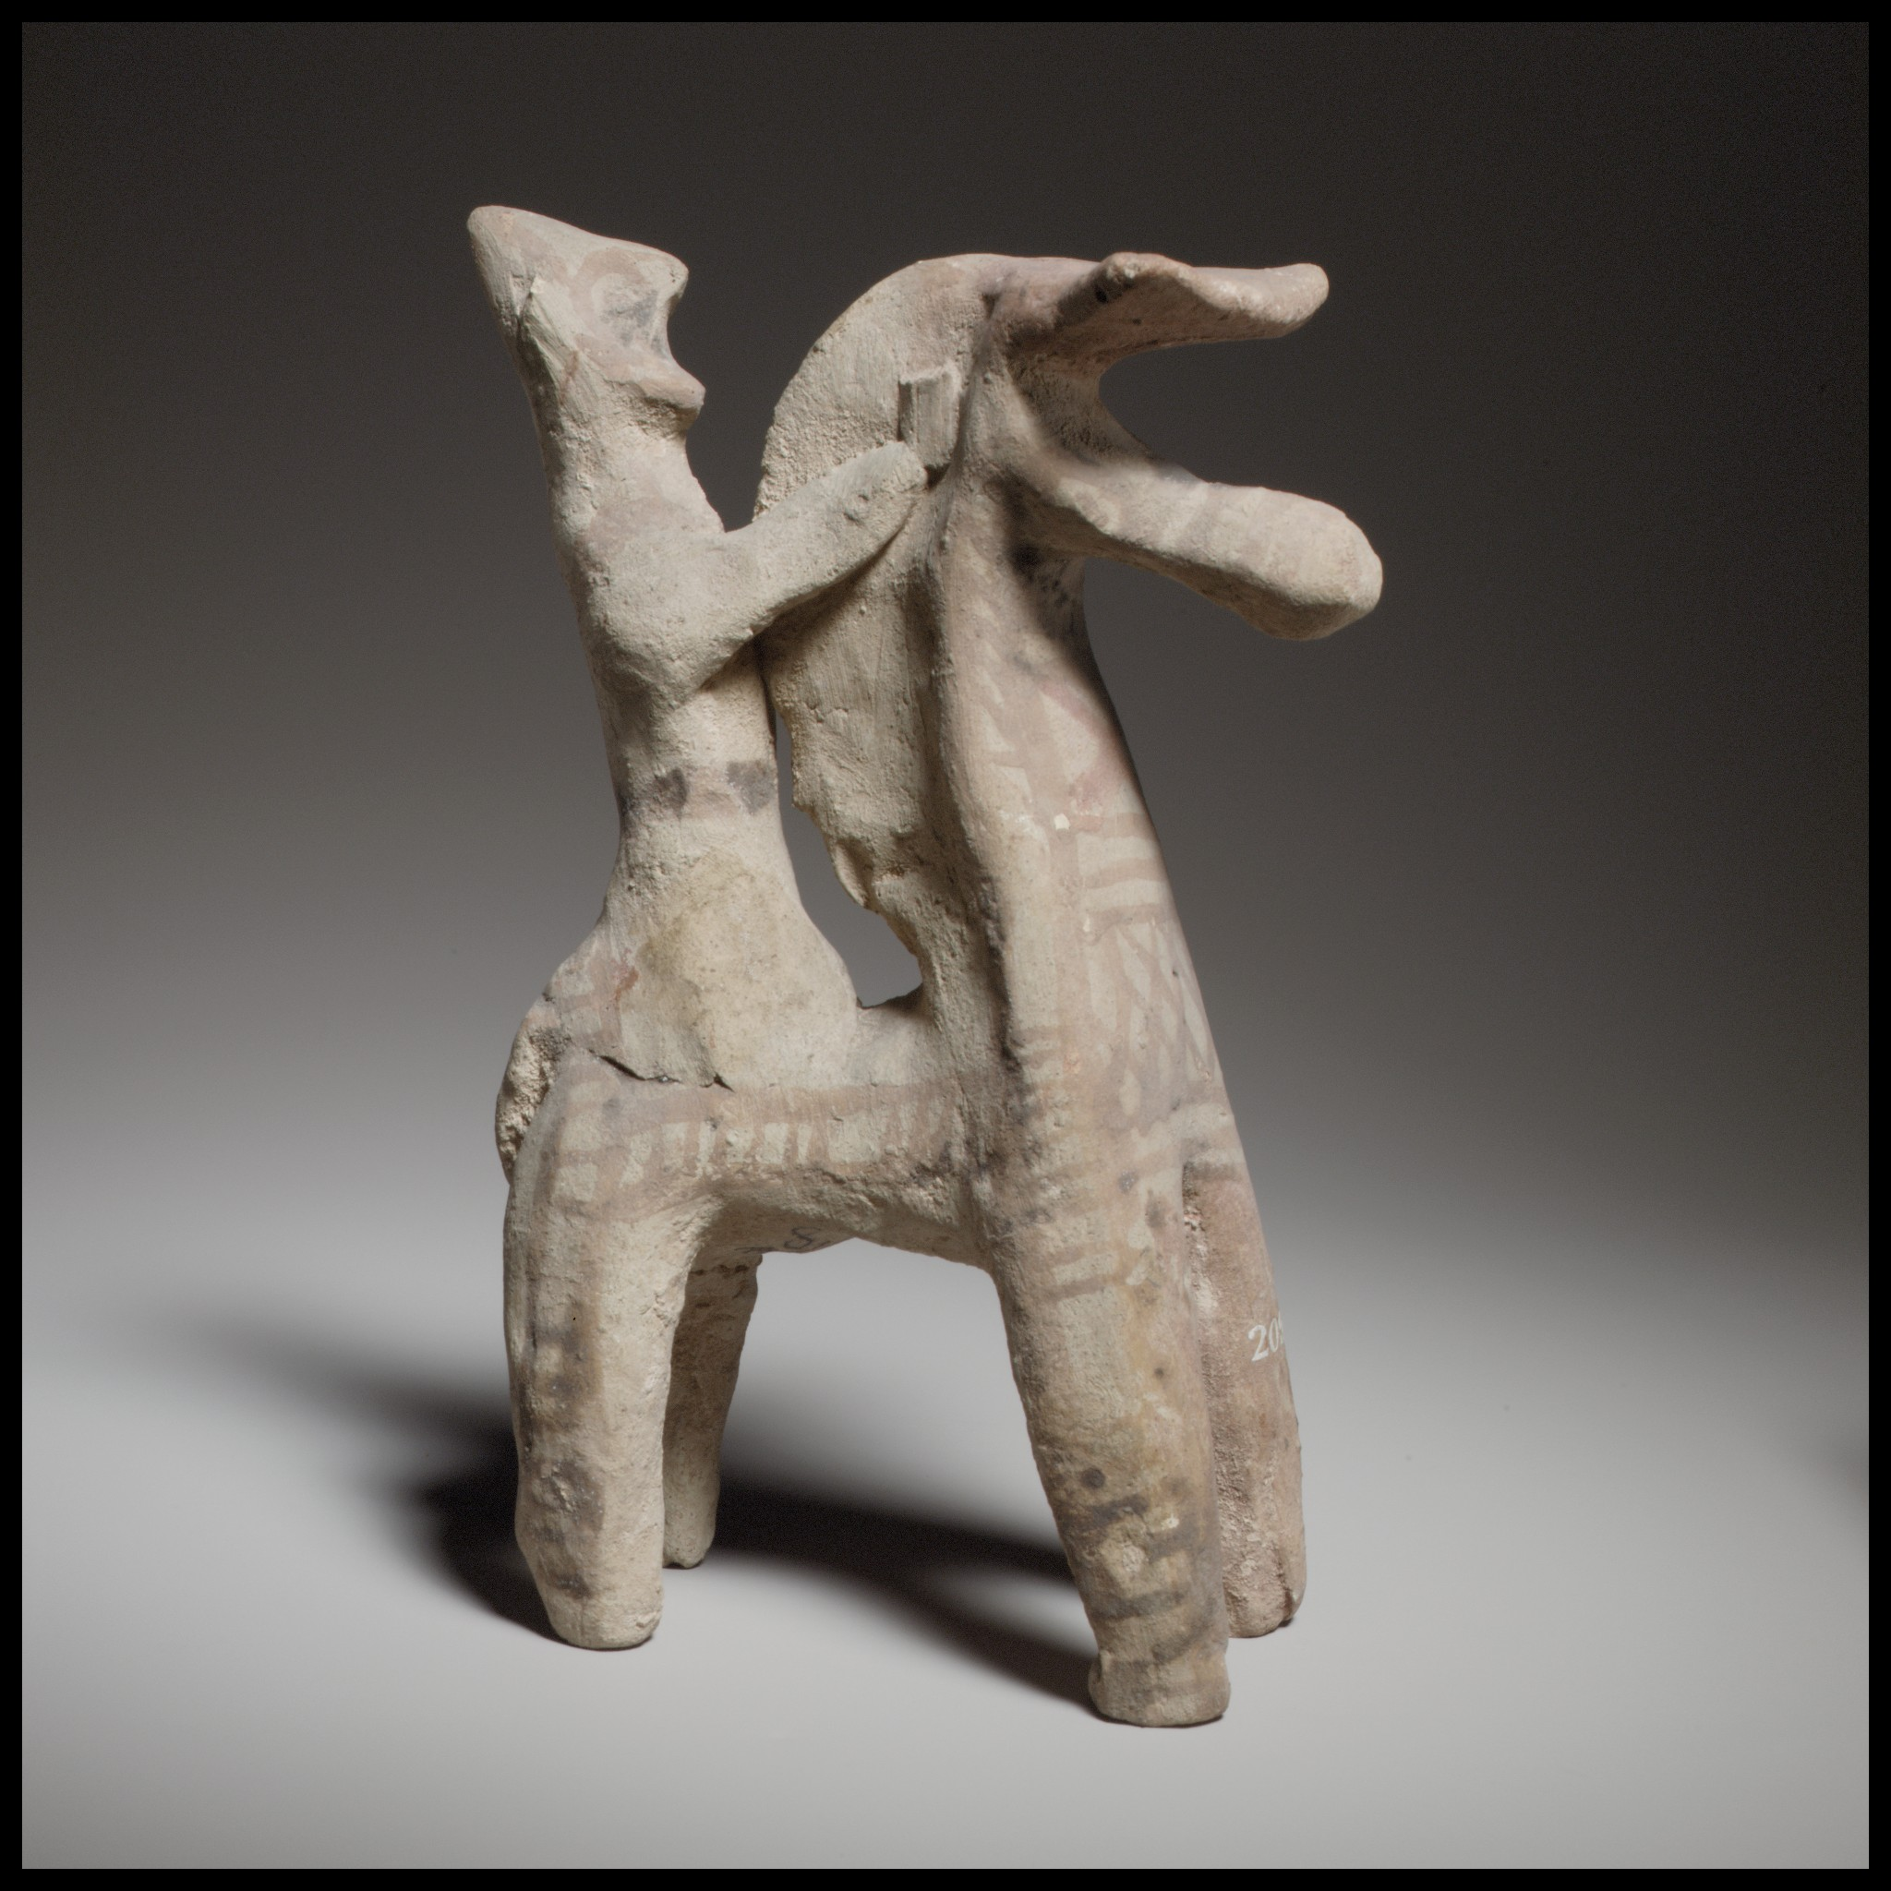
在ZEC 14:20 中，希伯来文mtsilah 可能是指马的挽具上面会发出某种响声的装饰。在圣经中，这个词只出现在这里。
REV 14:20 提到“马的辔头”（“a horse’s bridle”；RSV ）仅仅是用来指高度，即辔头离地面的高度，因此我们可以将这个高度译为“约一米半高”（FRCL ）或“约五英尺高”（GNT ）。
2MA 10:29 和1ES 3:6 所用的希腊文词语表明，辔头的金属件是由金子制成的。

